1.1. Математическая модель внутренней баллистики ствола для зерненого компонента заряда

1.1.1. Допущения модели

Примем следующие допущения:
- рассматривается камера без уширения;
- распределение скорости газа и скорости пороховых зерен носит линейный квазистационарный характер;
- термодинамические параметры (плотность 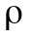, давление 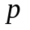 и температура 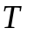 газа) не зависят от координаты;
- справедлив геометрический закон горения пороховых элементов;
- теплообменом и силовым взаимодействием продуктов горения с горящими пороховыми зернами пренебрегается;
- теплообменом и трением с поверхностью канала ствола пренебрегается.
При описании движения зерненого пороха в данном случае (рис. 1.1) примем что на левой границе скорость газовой и твердой фаз равны нулю, на правой границе скорость газовой и твердой фазы равна скорости снаряда.
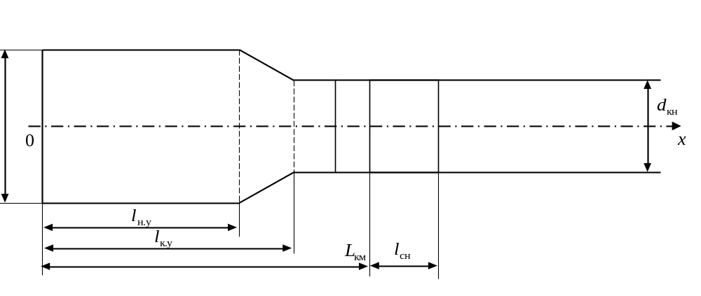
Рис. 1.1. Схема задачи внутренней баллистики ствола

1.1.2. Система уравнений

1.2.1. Уравнения для скорости движения фаз
- распределение скорости газа в пределах зерненого компонента заряда имеет вид
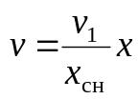; (1.1)
- распределение скорости пороховых зерен в пределах зерненого компонента заряда определяется по формуле
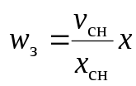, (1.2)
где 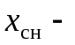положение дна снаряда; 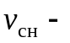скорость снаряда.

1.1.2.2. Уравнение горения пороховых зерен
- до фазы распада пороховых элементов 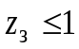 или 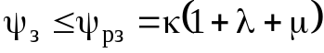:
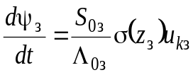, 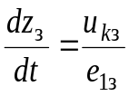, 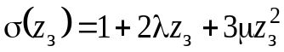; (1.3)
- после распада пороховых элементов 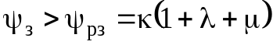:
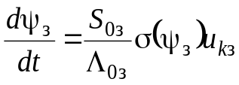, 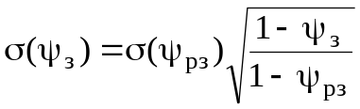, 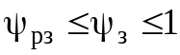, (1.4)
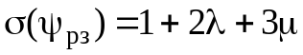,
где 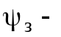относительная доля сгоревшего порохового зерна (заряда); 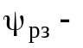относительная доля сгоревшего порохового зерна в момент распада; 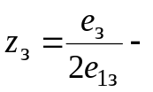относительная толщина сгоревшего свода; 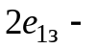начальная толщина свода порохового зерна; 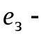толщина сгоревшего свода порохового зерна; постоянные 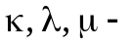характеристики формы порохового элемента; 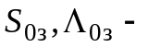начальные площадь поверхности и объем зерненых пороховых элементов; 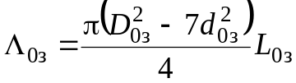; 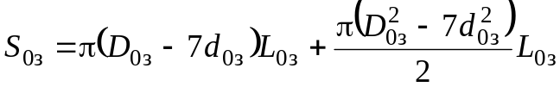; 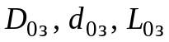–первоначальные внешний, внутренний диаметры и длина зерненых пороховых элементов соответственно; 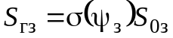– поверхность горения зерненого порохового элемента в момент времени ; 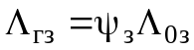– объем зерненого порохового элемента в момент времени ; 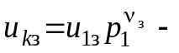скорость горения зерненого пороха; . 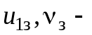эмпирические константы.

1.1.2.3. Уравнения свободного объема в области, занятой зерненым
зарядом
Уравнение для объема, занятого продуктами горения в области зерненого компонента заряда, имеет вид
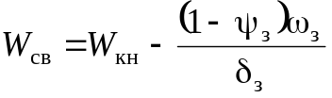, (1.5)
где 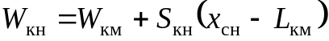; 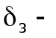плотность материала зерненого пороха; 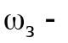масса зерненого пороха; 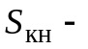площадь сечения канала ствола.

1.2.4. Уравнения сохранения массы газа для свободного объема
На основании закона сохранения массы имеем
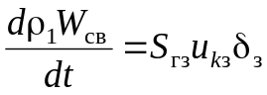, (1.6)
где 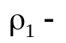плотность продуктов горения.

1.1.2.5. Уравнения сохранения энергии
На основании закона сохранения энергии имеем
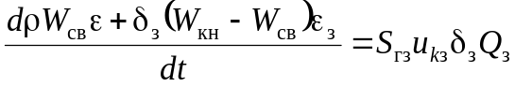, (1.7)
где 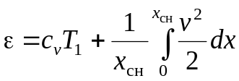; 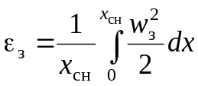; 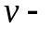распределения скорости газа в зерненом компоненте заряда; 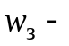распределения скорости пороховых элементов в зерненом компоненте заряда. Тогда, учитывая (1.1) и (1.2), имеем
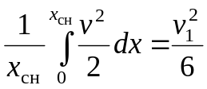, 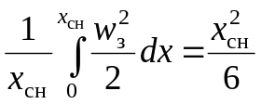; (1.8)
где 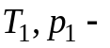температура и давление продуктов горения в области зерненого заряда соответственно; 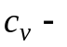теплоемкость продуктов горения при постоянном объеме; 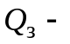теплотворная способность зерненого пороха.

1.1.2.6. Уравнения состояния продуктов горения
Уравнение состояния запишем в форме Дюпре
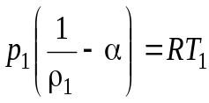, (1.9)
где 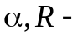коволюм и удельная газовая постоянная продуктов горения зерненого пороха соответственно.

1.1.2.7. Уравнение движения снаряда
Запишем динамическое и кинематическое уравнения движения снаряда с учетом противодавления и давления форсирования:
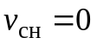, если 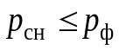,
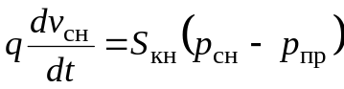, если 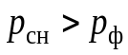,
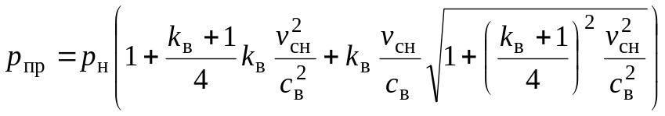,
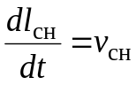,
где 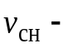скорость движения снаряда; 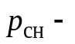давление на дно снаряда; 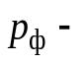давление форсирования; 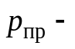противодавление; 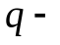масса снаряда; 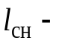путь, пройденный снарядом; 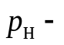наружное давление; 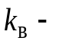показатель адиабаты воздуха; 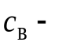скорость звука в воздухе.

Будем исходить из гипотезы газопороховой смеси, когда скорость продуктов горения равна скорости несгоревших пороховых элементов. В этом случае плотность 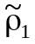 и скорость 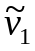 газопороховой смеси определятся по формулам:
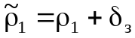, (2.11)
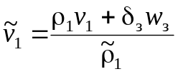. (2.12)
Далее, повторяя выкладки п. 1.3.3, находим
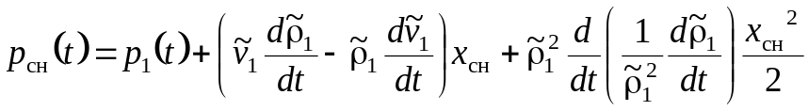. (2.16)

Дополнительные соотношения:
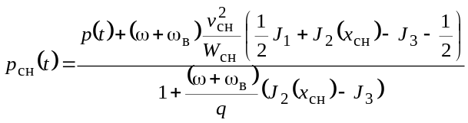,
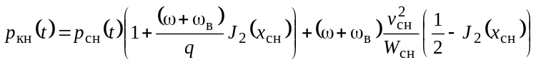,
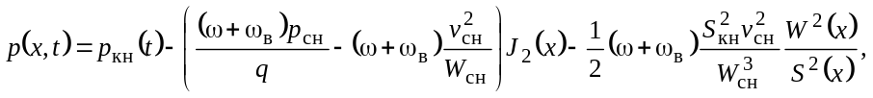 (23)
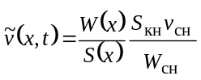, 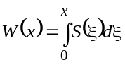, 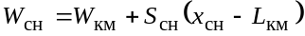,
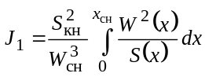, 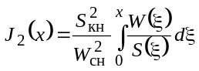, 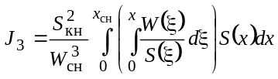.
Здесь 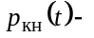переменное давление на дно канала; 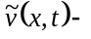скорость газопороховой смеси; 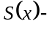переменная площадь сечения камеры и канала ствола; 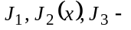баллистические коэффициенты.

1.2. Математическая модель внутренней баллистики трубчатого заряда ракетного двигателя

1.2.1. Допущения модели

Примем следующие допущения:
- рассматривается камера без уширения;
- термодинамические параметры (плотность , давление и температура газа) не зависят от координаты;
- справедлив геометрический закон горения порохового заряда;
- горение с торцов трубчатого заряда не учитывается;
- распределение скорости газа в канале трубчатого заряда носит линейный квазистационарный характер;
- теплообменом и трением продуктов горения с поверхность горящего трубчатого пороха пренебрегается;
- теплообменом с поверхностью камеры пренебрегается.

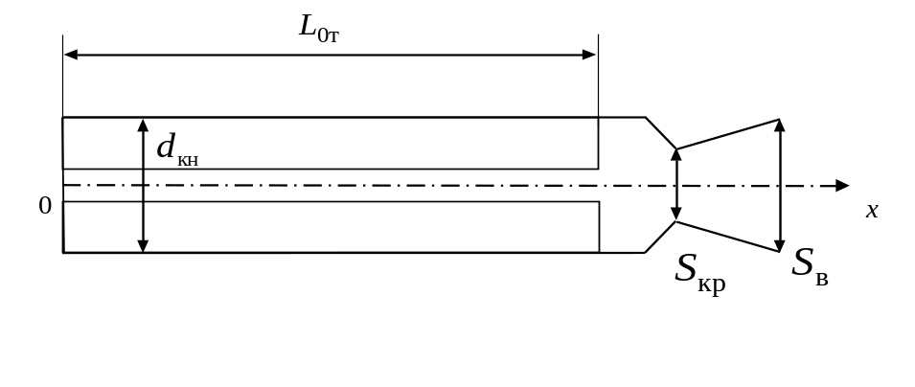
Рис. 2.1. Схема расчета внутренней баллистики реактивного двигателя

1.2.2. Система уравнений

1.2.2.2. Уравнение горения пороховой трубки
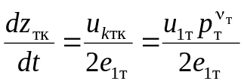, (1.13)
где 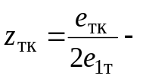относительная толщина сгоревшего свода со стороны канала; 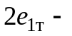начальная толщина свода пороховой трубки; 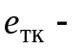толщина сгоревшего свода пороховой трубки со стороны канала;
Очевидно 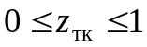, 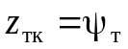.

1.2.2.3. Уравнения свободного объема трубки
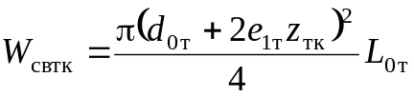. (1.15)

1.2.2.4. Уравнения сохранения массы газа
Уравнения, отражающие закон сохранения массы в канале и зазоре трубчатого заряда, имеют вид
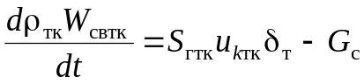, (1.16)
где 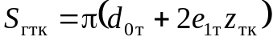– площадь горения канала пороховой шашки; 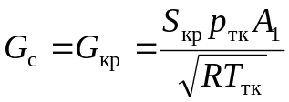 – расход продуктов горения через сопло (см. рис. 2.1); 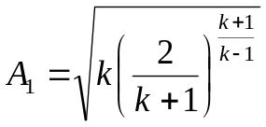 – коэффициент расхода.

1.2.2.5. Уравнения сохранения энергии газа
Уравнения, отражающие законы сохранения энергии в канале трубчатого заряда, имеют вид
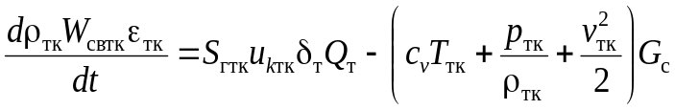, (1.18)
где 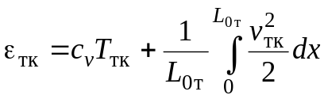; 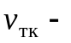распределения скорости газа в канале пороховой трубки. В предположении о квазистационарности течения газа в канале пороховой трубки можно показать, что скорости газа в соответствующих областях, меняются линейно. Тогда, если известны скорости газа на границах пороховой трубки, имеем
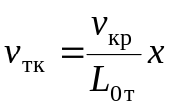, (1.20)
и
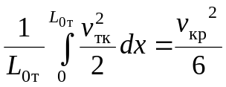.

1.2.2.6. Уравнения состояния продуктов горения
- для канала пороховой трубки
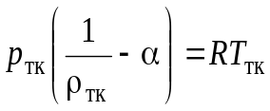; (1.21)
где 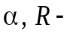коволюм и удельная газовая постоянная продуктов горения соответственно.

Системы уравнений необходимо дополнить начальными условиями.
при 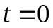, 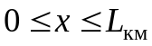
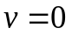, 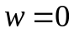, 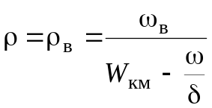, 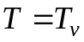, 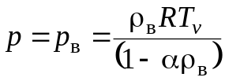,
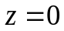, 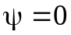, 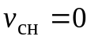, 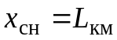;
при 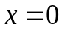, 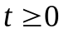
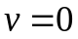.
Здесь 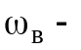масса воспламенителя; 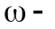общая масса заряда; 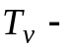температура горения пороха при постоянном объеме; 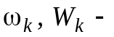масса и объем, занимаемый k-ой зерненой компонентой заряда; 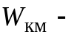объем камеры.
Для решения системы обыкновенных дифференциальных уравнений использовали схему Рунге-Кутта. Для решения систем нелинейных алгебраических уравнений динамической совместности (на границах компонентов) – метод Ньютона.

1.2.2.7. Сила тяги реактивного двигателя
Сила тяги реактивного двигателя определяется по формуле
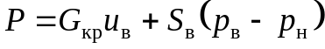,
где 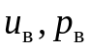 - параметры в выходном сечении сопла; 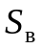 - площадь выходного сечения сопла; 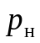 - внешнее давление.
Параметры в выходном сечении сопла определяются с помощью газодинамических функций:
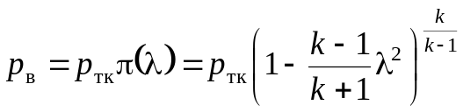, 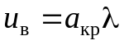, 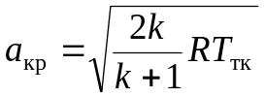,
где 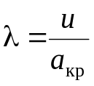 – приведенная скорость.
Приведенная скорость определяется из решения нелинейного уравнения
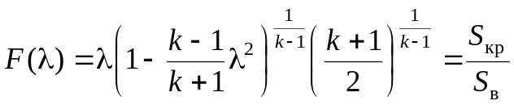. (3.2)

5. Численные результаты
Численные исследования проводились для артиллерийской системы со следующими геометрическими характеристиками: диаметр канала ствола 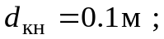 длина камеры 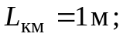 длина ствола 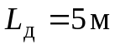.
Рассматривали зерненые пороховые элементы. Геометрические характеристики зерненых 7-канальных пороховых элементов: 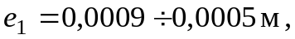 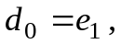 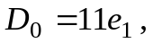 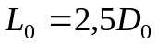.
В качестве топлива в реактивном двигателе рассматривалась трубчатая пороховая шашка, принимали: 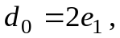 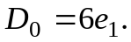 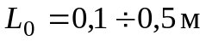; плотность пороха 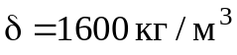. Линейная скорость горения пороха определялась зависимостями:
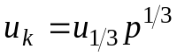, если 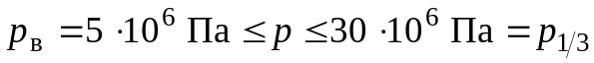;
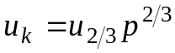, если 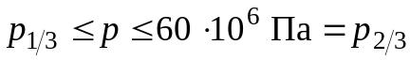; 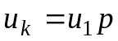, если 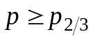.
Значения 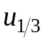 и 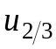 определялись из условия совпадения скоростей горения в реперных точках: 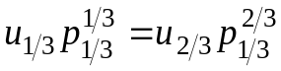 и 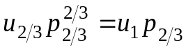. Откуда 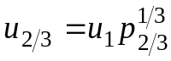, а 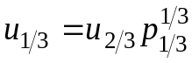. Единичные скорости горения трубчатых и зерненых порохов определялись из решения обратных задач под заданное максимальное давление выстрела, когда весь заряд состоял из трубчатого или зерненого пороха максимальной плотности заряжания.
Параметр в формуле (4) принимался равным 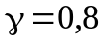. В качестве ограничения на максимальное давление в канале ствола примем: 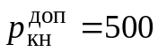Мпа.
Теплофизические характеристики продуктов горения порохов принимали значения: 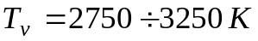, 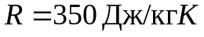. Согласно […], для остальных параметров имеем зависимости:
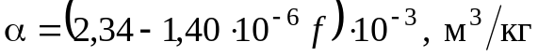,
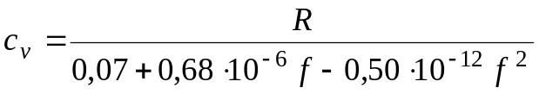,
где 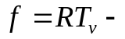сила пороха.
Расчет проводился для 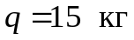 при Мпа.

